نشاط المحاضرة الخامسة
العين والإبصار

الأهداف :
- أن تشرح الطالبة أجزاء العين
- أن تحدد الطالبة أجزاء العين على جسم العين
- أن تشرح الطالبة أسباب عمى الألوان

أولا : شرح تركيب ووظيفة العين
- استعراض مجسم العين
- مشاهدة فيلم تعليمي عن تركيب العين

ثانيا : تمارين
تركيب العين :
هذا الرسم هو رسم توضيحي لتركيب العين . اكتبي أجزاء العين في الجدول أدناه حسب الأحرف الوجودة على الرسم .
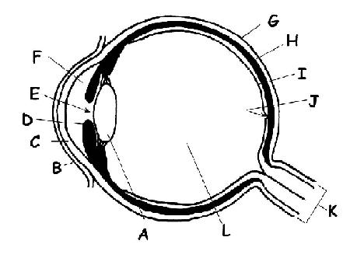
A |  | G
B |  | H
C |  | I
D |  | J
E |  | K
F |  | L

هل العبارات التالية المرتبطة بوظيفة العين وتركيبها صحيحة أم خاطئة :
- العصوات الموجودة في الشبكية تعمل في الإضاءة المنخفضة ولا تستجيب للألوان . (..........)
- الغدة الدمعية تفرز سائلا لغسل خارج العين وجعله رطبا بشكل مستمر . (..........)
- عندما يركز الإنسان نظره على شيء معين تغير العدسة شكلها . (..........)
- تكثر الأجسام المخروطية في منطقة الفوفير الموجودة في الشبكية . (..........)
- يتغير حجم البؤبؤ عند تغير كمية الضوء في المكان . (..........)

صلي أجزاء العين في العمود الأول بأوصافها في العمود الثاني :
 | الأجزاء |  | الوصف
أ | الصلبة  Sclera |  | سائل شفاف يقع داخل العين خلف العدسة
ب | الكورويد  Choroid |  | الطسقة الصلبة البيضاء المحيطة بالعين
ج | القرنية  Cornea |  | منطقة في آخر العين مسؤولة عن جمع المعلومات من العين لإرسالها عبر الأعصاب إلى الدماغ وتحتوي نوعين من الخلايا : المخاريط والعصوات .
د | Vitreous  humor |  | فتحة في مقدمة العين وسط القزحية
هـ | الشبكية  Retina |  | ينقل المعلومات من الشبكية إلى الدماغ
و | البؤبؤ  Pupil |  | جزء ملون في العين ،تقوم عضلاته بتوسيع وتضييق جزء آخر من العين بحسب شدة الضوء الذي يصل إلى العين
ز | القزحية  Iris |  | نسيج شفاف في مقدمة العين ،يضم فقط الأعصاب ولا يوجد به أوعية دموية .
ح | العدسة  Lens |  | جزء يتغير شكله بحسب الضوء حتى يتمكن من تركيز النظر على أشياء محددة
ط | العصب البصري  Optic nurve |  | منطقة في منتصف الشبكية مسؤولة عن الرؤية الحادة (مثل : القراءة والمشاهدة والقيادة للمركبات)
ي | الفوفير  Fover |  | الشريان المتصل بالعين عن طريق الشبكية

عمل العينين :
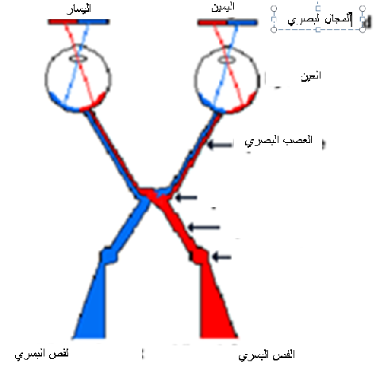
اختبار حدة الإبصار :
الأدوات :
- قصاصات من مجلات تضم صور ملونة وكلمات .
- قطعة قماش
- متر للقياس
الإجراءات :
- تقسم الطالبات إلى فاحص ومفحوص .
- يبدأ الفاحص بوضع قصاصات الورق أمام المفحوص على بعد مسافة محددة ،ويطلب من المفحوص شرح ما في القصاصة .
- يقرب الفاحص القصاصة من المفحوص ويبعدها عنه حتى يصل إلى أقرب نقطة لا يستطيع فيها المفحوص رؤية ما في القصاصة وأبعد نقطة لا يستطيع فيها المفحوص رؤية القصاصة .
- يغطي الفاحص العين اليمنى ثم العين اليسرى للمفحوص ويعيد نفس الخطوات السابقة .
المشاهدة :
 | أبعد مسافة للرؤية | أقرب مسافة للرؤية
العينين
العين اليمنى
العين اليسرى

الأجسام المخروطية والعصوات :
العصوات :
مسؤولة عن رؤية الأبيض والأسود ،وتعمل في ضوء خافت .
الأجسام المخروطية :
الأجسام المخروطية تحوي خلايا لاستشعار الألوان ،وهناك ثلاثة أنواع من الأجسام المخروطية :
- مخاريط (ل) : وتلتقط موجات الضوء الطويلة ابتداء من الأحمر .
- مخاريط (م) : وتلتقط موجات الضوء المتوسطة ابتداء من الأخضر .
- مخاريط (س) : وتلتقط موجات الصوء القصيرة ابتداء من الأزرق .

اختبار عمى الألوان Colour blindness :
http://colorvisiontesting.com/online%20test.htm#demonstration card

*يرجى تسليم ورقة النشاط في المحاضرة التالية .
د.سمية النجاشي

